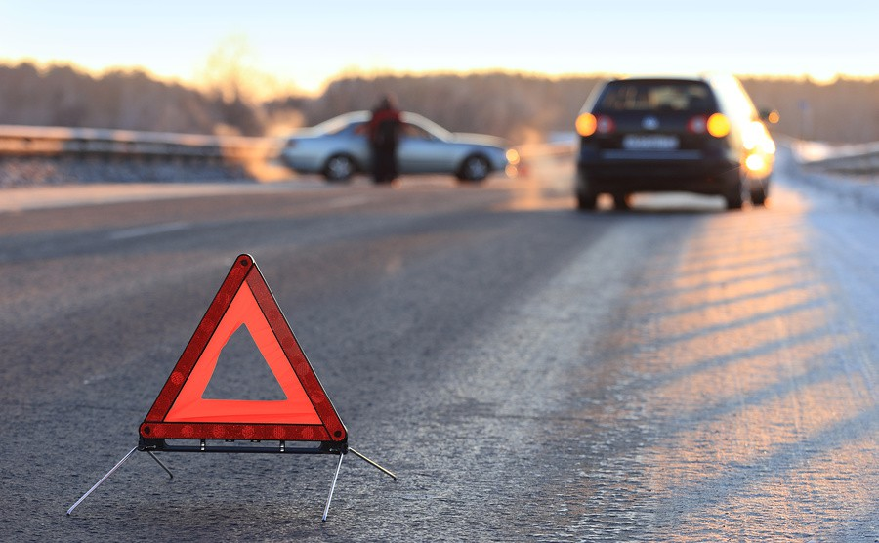
Информация о наиболее характерных ДТП
с участием несовершеннолетних
на территории Свердловской области
с 1 по 15 октября 2018 года
Новоуральск. 04 октября в 07.50 на регулируемом перекрёстке водитель, управляя а/м ВАЗ-2114, двигаясь на запрещающий сигнал светофора, допустил наезд на ребенка-первоклассника 2011г.р., который переходил дорогу на разрешающий сигнал светофора. В результате ДТП у ребенка ушибы стопы и лба. Водитель военный торопился на "тревогу". (Видео с камер наблюдения прилагается).
Екатеринбург. 04 октября в 08.50 водитель а/м «BMW Х3» при движении по дворовому проезду допустил наезд на велосипедиста, пересекавшего проезжую часть по линии тротуара слева направо по ходу движения транспортного средства. В результате ДТП пострадал 16 летний мальчик-велосипедист, с переломом одного пальца правой ноги доставлен в лечебное учреждение, после наложения гипса отпущен домой. В ходе расследования установлено, что у велосипеда отсутствовали тормоза, катафоты. Подросток катился с горки и, не успев вовремя среагировать, задел переднюю часть автомашины, после чего упал. Средства пассивной защиты, СВЭ на подростке отсутствовали. Подросток школу посещает редко, стоит на учете в ПДН, неоднократно рассматривался на комиссиях за уклонение от учебы. Направлялся к друзьям чинить велосипед.
Верхняя Пышма. 04 октября в 18.30 водитель «ВАЗ-21112» при движении по дворовой территории мимо детской площадки допустил наезд на 12-летнего мальчика-пешехода, который выбежал с детской площадки на проезжую часть из-за припаркованных транспортных средств с левой стороны по ходу движения автомобиля. В результате ДТП мальчик получил травму в виде перелома нижней трети большеберцовой кости правой голени, доставлен в больницу. Из объяснения матери несовершеннолетнего следует, что ребенок попросился погулять во дворе вместе с родной сестрой и другими детьми. Через какое-то время мама выглянула в окно и увидела, что во дворе собралась толпа детей и взрослых, при этом она не увидела сына. Женщина поняла, что что-то случилось и вышла на улицу, где узнала, что ее ребенок попал в ДТП. Со слов младшей дочери маме стало известно, что дети играли в «догонялки», и сын побежал за каким-то ребенком, выбежал на дорогу из-за машины не глядя по сторонам. Со слов водителя автомобиля следует, что он двигался по дворовой территории со скоростью не более 10 км/ч. С левой стороны были припаркованы автомобили, проезжая мимо одной из машин, услышал глухой удар, в зеркало заднего вида увидел падающего мальчика. Вышел из автомобиля, подошел к мальчику, тот держался за ногу. Ребенка не видел из-за стоящих машин. Ребенок был одет в темную одежду, СВЭ отсутствовали.
Нижний Тагил. 04 октября в 17.15 водитель автомобиля «ГАЗ-31105», следуя по деревне Бызово допустил наезд на несовершеннолетнего велосипедиста, следовавшего по проезжей части во встречном направлении. В результате ДТП ребенок получил закрытую черепно-мозговую травму, сотрясение головного мозга средней степени тяжести, ушиб передней поверхности грудной клетки. Мама не знала о том, что 9-летний сын катается на велосипеде, так как личный велосипед подростка сломан. В том числе мама пояснила, что после того, когда сын вернулся домой из школы, совместно с младшей дочерью (2013 г.р. – 4 года) она отпустила детей одних в библиотеку, расположенную в деревне Бызово. Световозвращающие элементы на одежде ребенка отсутствовали.
*Поскольку несовершеннолетний совместно с четырехгодовалой сестрой в момент ДТП являлись безнадзорными лицами и были предоставлены сами себе, контроль за жизнью и здоровьем детей со стороны законного представителя не осуществлялся, в отношении мамы сотрудниками полиции проводится дополнительная проверка по факту ненадлежащего исполнения родительских обязанностей по воспитанию несовершеннолетних детей.
Екатеринбург. 06 октября в 02.50 на автодороге Екатеринбург–Кольцово водитель «ВАЗ-21104» не справился с управлением и допустил съезд с дороги в кювет. В результате ДТП пострадали водитель и два пассажира: девочки 16 и 13 лет. Пострадавшие доставлены в больницу. Девочка 13 лет находится в тяжелом состоянии. У всех участников ДТП, в том числе у 13-летней девушки, установлено состояние опьянения. В момент ДТП в автомобиле ремнями безопасности никто не был пристёгнут. В ходе расследования установлено, что вечером к одной из девочек в гости пришла подруга. Дождавшись момента, когда мама уйдет на работу в ночную смену, они пригласили к себе в гости друга и распивали с ним спиртные напитки. После этого поехали кататься на его автомобиле. Во время движения водителя ослепил встречный свет фар, чтобы уйти от столкновения, он нажал на педаль тормоза, но «ВАЗ-21104» вынесло в кювет.
Туринск. 07 октября в 01.20 на автодороге Камышлов- Ирбит-Туринск-Тавда водитель автомобиля «ВАЗ-21204» во время движения не справился с управлением, совершил съезд в кювет с последующим наездом на железобетонные плиты. В результате ДТП водитель и 2 пассажира, среди них 1 несовершеннолетний, с травмами доставлены в больницу. В реанимационном отделении скончался 15-летний подросток, который находился на переднем пассажирском сидении. Все участники ДТП не были пристегнуты ремнями безопасности.У водителя имелись признаки алкогольного опьянения, взят анализ на алкогольное опьянение. В настоящее время водитель (32 года) и второй пассажир (33 года) находятся в реанимации.
Мальчик находился в гостях у старшей сестры, с разрешения родителей уехал вечером со знакомым прокатиться на машине. По факту ДТП проводится проверка. Инспектором ПДН в отношении родителей изучены материалы проверки, написан обоснованный рапорт об отсутствии состава адм. правонарушения, предусмотренного статьей 5.35 Кодекса Российской Федерации об административных правонарушениях.
Екатеринбург. 10 октября в 14.30 водитель автомобиля «Иж 2717-220» при проезде перекрестка на запрещающий сигнал светофора допустил наезд на пешеходов, пересекающих проезжую часть дороги справа налево по ходу движения транспорта на разрешающий сигнал светофора.
В результате ДТП пострадали трое, в том числе девочка 2003 г.р. С черепно-мозговой травмой, ушибом мягких тканей левой голени госпитализирована в больницу. В ходе расследования установлено, что водитель двигался по правому ряду, подъезжая к перекрестку ему горел разрешающий сигнал светофора, он продолжил движение. Проезжая трамвайные пути снизил скорость, после чего продолжил движение, неожиданно с правой стороны увидел пешеходов, начавших переход дороги. Сразу же применил меры экстренного торможения, но наезда избежать не удалось. Какой сигнал светофора горел в тот момент сказать затруднился.
Каменск-Уральский. 10 октября произошло столкновение автомашины «Мазда 6» и рейсового автобуса «Богдан», в результате которого травмированы 17 человек, из них 4 несовершеннолетних. Водитель «Мазды» нарушил правила обгона, в зоне действия знака "Обгон запрещен" выехал на полосу встречного движения и допустил столкновение с автобусом. Двигался со скоростью 120 км/час. В автобусе находились 25 пассажиров, 17 травмированы. Пострадавшие дети: мальчик 8 лет, его брат 17 лет и две 16-летние девочки (между собой знакомы). Они ехали в детскую школу искусств, которую посещает 8-летний ребенок. Старшие дети его сопровождали. Они собирались вместе погулять, пока он занимается на занятии рисованием, а затем вместе вернуться домой. У детей травмы в виде ушибов мягких тканей лица, ссадин, у старшего мальчика скол резца. В момент ДТП они сидели на сидениях. Травмировались из-за ударов о спинки впередистоящих кресел и поручни.
У водителя «Мазды» при госпитализации взята кровь на установление состояния опьянения. Ночью в реанимации водитель автомашины «Мазда» скончался.
Верхняя Пышма. 12 октября в 19.15 59-летний мужчина, управляя автомобилем «Киа Рио» и двигаясь по левому ряду допустил наезд на 9-летнего пешехода, перебегавщего проезжую часть справа налево по ходу движения автомобиля в неустановленном месте в зоне видимости регулируемого перекрестка. В результате ДТП мальчик с диагнозом «сочетанная травма, закрытая черепно-мозговая травма, сотрясение головного мозга, перелом верхней трети левого плеча со смещением»» госпитализирован в больницу. СВЭ нашивки на куртке и ранце имелись.
Невьянский район. 13 октября около 19.07 водитель «Лада Х-Рей» при движении по автодороге при встречном разъезде с автомобилем марки «ГАЗель» был ослеплён светом фар, в результате чего, не имея возможности к своевременному принятию мер по снижению скорости и остановке автомобиля, допустил наезд на пешеходов, идущих по левой стороне проезжей части дороги навстречу движущемуся транспорту. Оба пешехода, женщина 1979г.р. и мальчик 2015г.р. (мать с сыном) были доставлены в больницу. У женщины перелом ключицы, резаные раны, алкогольное опьянение. Ребенок в реанимации с тяжелой черепно-мозговой травмой, ушибом головного мозга, гематомами, ссадинами лба, носа, переломом верхнего зуба. Пострадавшие шли по проезжей части домой из гостей. СВЭ отсутствовали. На женщину составлены протоколы по ст. 20.21 КоАП РФ (появление в состоянии опьянения в общественном месте) и ст. 12.29 КоАП РФ (двигалась по проезжей части при наличии тротуара). Водитель трезвый.

